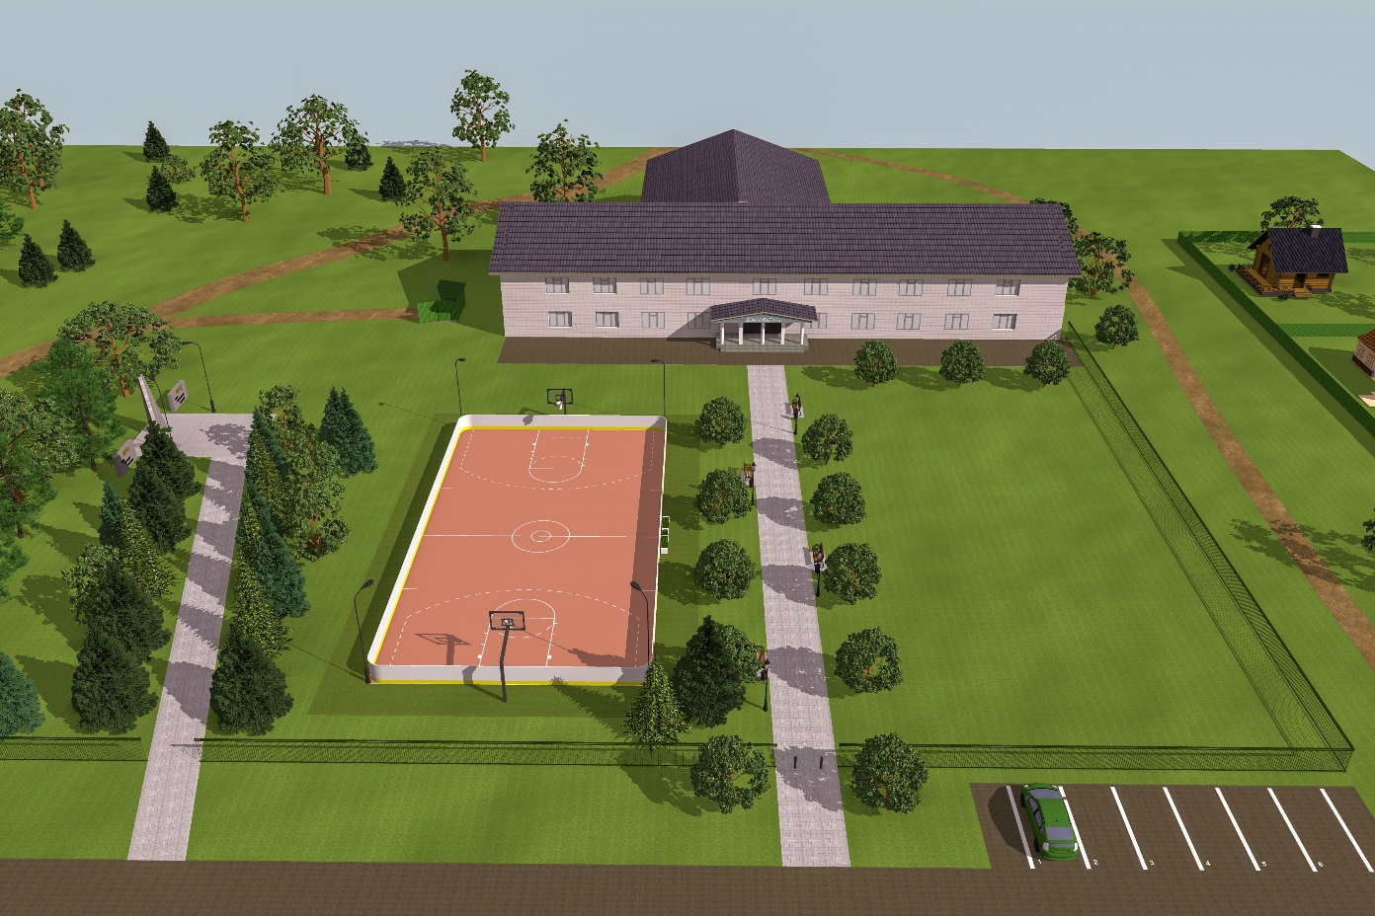

Пояснительная записка

К проекту: «Благоустройство парковой зоны в п. Добрятино Владимирской области"

  - В рамках программы «Формирование комфортной городской среды»

28 | марта| 2019 г.
Введение
- Общие данные
- Описание проекта
- Технико-экономические показатели и экспликация
- Ситуационный план
- 3-D визуализации

Введение
Муниципальная программа «Благоустройство территории муниципального образования поселок Добрятино (сельское поселение) Гусь-Хрустального района Владимирской области на 2018-2020 годы» разработана в соответствии со статьей 14 Федерального закона от 06.10.2003 года № 131-ФЗ «Об общих принципах организации местного самоуправления в Российской Федерации», и на основании других нормативно правовых актов, определяющих требования к состоянию внешнего благоустройства территорий и окружающей среды.
Рост экономической активности и уровень комфортного проживания в муниципальном образовании поселок Добрятино (сельское поселение) в значительной степени зависит от состояния внешнего благоустройства всей территории, имеет комплексный характер и является объектом особой заботы администрации сельского поселения для создания благоприятных условий и жизнедеятельности населения.

Для решения поставленных задач и разработана настоящая Программа, которая включает в себя следующие основные мероприятия:
- организация уличного освещения населенных пунктов муниципального образования;
- озеленение населенных пунктов поселения;
- организация и содержание мест захоронений;
- прочие мероприятия по благоустройству муниципального образования;
- благоустройство дворовых территорий многоквартирных домов;
- благоустройство наиболее посещаемых муниципальных территорий общего пользования.

Все перечисленные основные мероприятия по возможности проводить с привлечением жителей муниципального образования к участию в решении проблем благоустройства территории сельского поселения.
В настоящее время в состав сельского поселения входят 8 населенных пунктов, население поселения составляет 2222 человек.
В последние годы в поселении проводилась целенаправленная работа по благоустройству и социальному развитию населенных пунктов. В то же время в вопросах благоустройства территории поселения имеется ряд проблем.
Благоустройство многих населенных пунктов поселения не отвечает современным требованиям. Большие нарекания вызывают благоустройство и санитарное состояние дворовых территорий. По-прежнему серьезную озабоченность вызывают состояние сбора, утилизации и захоронения бытовых и промышленных отходов, освещение улиц поселения. В настоящее время только в трех населенных пунктах организован сбор и вывоз ТБО. Требуется оборудование и строительство контейнерных площадок. В поселении отсутствуют детские площадки. Необходимо проводить благоустройство скверов, парков и других мест массового отдыха жителей поселения.
Для решения данной проблемы требуется участие и взаимодействие органов местного самоуправления муниципального образования поселок Добрятино (сельское поселение) с привлечением населения, предприятий и организаций, наличия финансирования с привлечением источников всех уровней.
Работы по благоустройству населенных пунктов поселения не приобрели пока комплексного, постоянного характера, не переросли в полной мере в плоскость конкретных практических действий. До настоящего времени не налажена должным образом работа специализированных предприятий, медленно внедряется практика благоустройства территорий на основе договорных отношений с организациями различных форм собственности и гражданами.

Несмотря на предпринимаемые меры, растет количество несанкционированных свалок мусора и бытовых отходов, отдельные домовладения не ухожены. Накопление в больших масштабах промышленных отходов и негативное их воздействие на окружающую среду является одной их главных проблем обращения с отходами.
Недостаточно занимаются благоустройством и содержанием закрепленных территорий организации, расположенные на территориях населенных пунктов поселения.
Эти проблемы не могут быть решены в пределах одного финансового года, поскольку требуют значительных бюджетных расходов, для их решения требуется участие не только органов местного самоуправления, но и органов государственной власти.
Для решения проблем по благоустройству населенных пунктов поселения необходимо использовать программный метод. Комплексное решение проблемы окажет положительный эффект на санитарно-эпидемиологическую обстановку, предотвратит угрозу жизни и безопасности граждан, будет способствовать повышению уровня их комфортного проживания.
Конкретная деятельность по выходу из сложившейся ситуации, связанная с планированием и организацией работ по вопросам улучшения благоустройства, санитарного состояния населенных пунктов поселения, создания комфортных условий проживания населения, по мобилизации финансовых и организационных ресурсов, должна осуществляться в соответствии с настоящей Программой.
Целью данной программы является:
"Совершенствование системы комплексного благоустройства территории муниципального образования поселок Добрятино (сельское поселение), создание комфортных условий проживания и отдыха населения.".
Задачи Программы:
1. Организация уличного освещения территории населенных пунктов муниципального образования.
2. Приведение в качественное состояние элементов благоустройства территории муниципального образования
3. Привлечение жителей к участию в решении проблем благоустройства территории муниципального образования
4. Создание комфортных и безопасных условий проживания населения.
5. Улучшение экологической обстановки и сохранение природных комплексов для обеспечения условий жизнедеятельности.

- Общие данные
Пояснительная записка «Благоустройство парковой зоны в п. Добрятино Гусь-Хрустального района Владимирской области», разработан в рамках Программы «Формирование комфортной городской среды» для Администрации поселка Добрятино Гусь-Хрустального района Владимирской области.
Добрятино — посёлок в Гусь-Хрустальном районе Владимирской области России. Центр сельского поселения «Посёлок Добрятино».
Поселок находится в 46 км к юго-востоку от районного центра г. Гусь-Хрустальный. Железнодорожная станция на линии Москва-Муром.
В настоящее время в состав сельского поселения входят 8 населенных пунктов, население поселения составляет 2222 человек.

- Описание проекта

Благоустройство парка и сквера к Обелиску «Павшим воинам в ВОВ 1941-194 гг.», находящихся у Дома культуры поселка Добрятино ул. 60 лет Октября, д. 5 Гусь-Хрустального района, проходит в рамках подпрограммы: «Формирование комфортной городской среды.
В настоящее время парковая зона имеет неудовлетворительное состояние и нуждается в комплексном благоустройстве, поскольку на указанной территории длительное время не проводились мероприятия по благоустройству территории.
Для решения задач и достижения поставленных целей предлагается реализовать мероприятия по благоустройству территории в целях формирований современной и комфортной городской среды:
- Минимальный перечень работ:
  - Устройство освещения парковой зоны и Обелиска.
  - Устройство нового покрытия тротуара и установка бордюрных камней в парковой зоне и в сквере к Обелиску.
  - Установка скамеек и урн.
  - Оборудование хоккейной коробки.
  - Устройство крытой контейнерной площадки для сбора ТБО
  - Установка ограждения по всему периметру парка.

Уличное освещение необходимо для полноценной жизнедеятельности любых населенных пунктов. И оно применяется не только в целях безопасности, но и для украшения парковой территории. Установка опор освещения позволяет увеличить видимость темное время суток. В данном проекте будет осуществляться освещение Обелиска, парковой аллеи и хоккейной площадки.
Неотъемлемой частью благоустройства является установка скамеек и урн, что позволит создать более комфортные условия для посетителей парка.
Разработка проекта парка направленна не только на благоустройство имеющейся территории, но и на создание спортивной площадки, которая будет максимально использована во все времена года. Зимой это будет прекрасное место для игр в хоккей и просто катания на коньках, а в другие времена, после схода снега и льда, площадку можно использовать для игр в футбол, баскетбол и волейбол. Размеры площадки составят 15 240 мм на 28 650 мм.
Недалеко от дома культуры планируется оборудовать крытую контейнерную площадку для сбора ТБО. Она будет выполнена из металлического профилированного листа. Надежный вариант – ограждение с воротами. Оно эстетично выглядит, отвечает требованиям СанПиНов: мусор из него не разлетается, бродячие собаки не попадают и не разбрасывают отходы. Такое ограждение контейнерной площадки для мусора подходит для дворов многоквартирных домов, детских садов, школ, больниц и т.д.
Так же, запланированы мероприятия по реконструкции Обелиска «Павшим воинам в ВОВ 1941-194 гг. Ввиду частой смены погодных условий и выпадающих осадков, старое покрытие сильно изнашивается и подлежит покраске из года в год. Во избежание этого, планируется замена старого покрытия и установка нового в виде гранитных плит или навесных фасадов.

Для благоустройства парка были использованы:
№ | Наименование | Кол-во, шт | Изображение
1 | Светильник 1: | 4 | 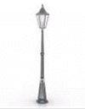
2 | Светильник 2: | 6 | 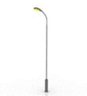
3  4 | Скамья 1:  Урна 1: | 4  4 | 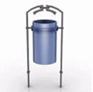
5 | Скамья 2: | 2 | 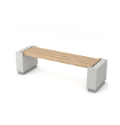
6 | Урна 2: | 1
7 | Ограждение  (сетка металлическая) |  | 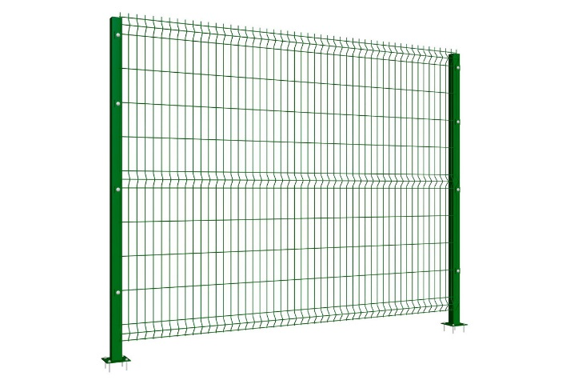
8 | Тротуарная плитка

- Технико-экономические показатели
Площадь территории: ~ 4 000,00 м²
Площадь тротуаров: ~328,75 м²
Площадь спортивной площадки: ~ 437 м²
Площадь озеленения: ~ 765,4 м²

Экспликация:
№ | Наименование
1 | Территория благоустройства
2 | Центральная аллея
3 | Спортивная площадка
4 | Сквер
5 | Обелиск
6 | Контейнерная площадка
7 | Здание дома культуры
8 | Здание администрации
9 | Проезжая часть

- Ситуационный план
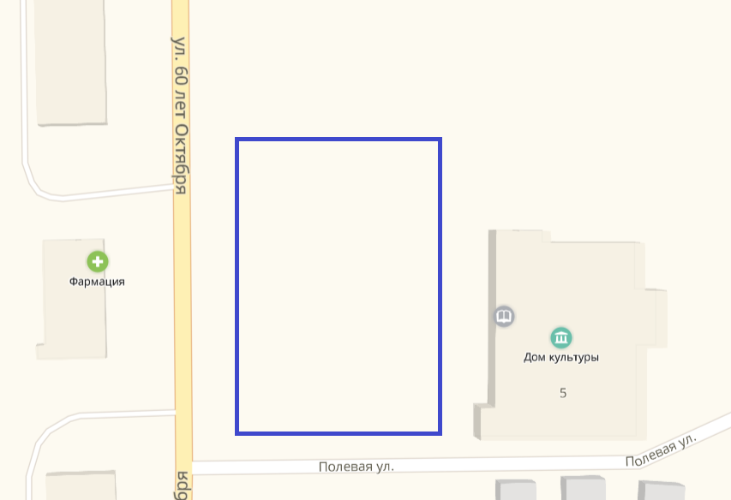

- Граница благоустройства

- Визуализации
